Etude de documents : De la même manière qu’en classe, réponds aux questions sur une feuille de classeur.
Document 1 : Le port de Bordeaux
Document 2 : Un navire négrier Nantais.

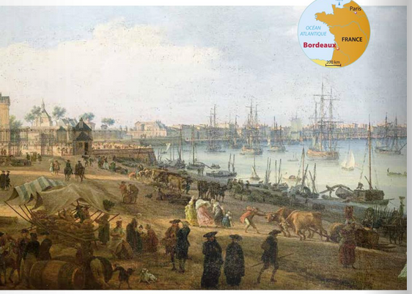
Consigne : Place sur la carte l’Angole (l’actuel Congo) ; la ville de Nantes et Saint Domingue
Questions : Qui trouve-t-on sur ce navire ?
Que font-ils là ?
D’où viennent-ils ? Où vont-ils ?
Recopie la définition de négrier
en rouge dans ton cahier.
Trace sur la carte le trajet du navire.
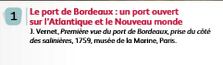
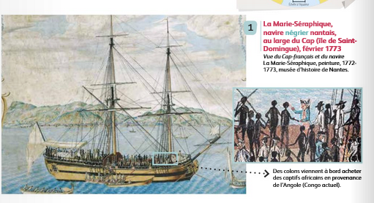

Consigne : Place la ville de Bordeaux sur la carte vierge. (page suivante)
Aide-toi d’un dictionnaire ou de google Map.
Questions : Qu’est représenté sur cette peinture ?
A quoi sert cet endroit habituellement ? ……………………………………………………………………………

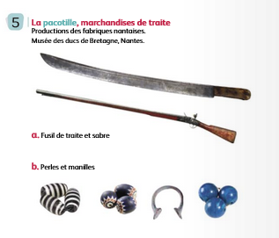
Document 3 : La pacotille, marchandise de traite.
Définition de pacotilles :
Questions : Donne un exemple de pacotilles ? …………………………………..
Qui les fabrique ? …………………………………………………………………………
Qui les achète ? …………………………………………………………………………
Recopie en rouge dans ton cahier la définition de pacotilles.
Sur la carte, trace le trajet des pacotilles.

Document 4 : une plantation sucrière aux Antilles.

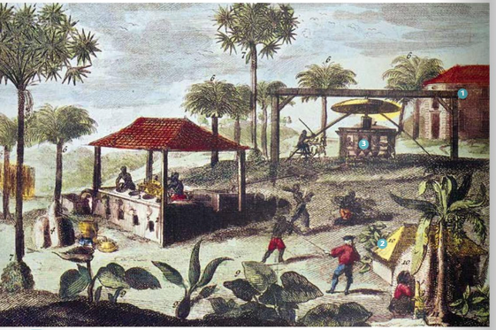

Consigne : Ecris le mot sucre sur la carte, là où il est produit.
Question : A l’aide des numéros, décris ce que tu vois
A quoi sert le moulin ? ……………………………………………………………………………

Document 5 : Une demande européenne de nouveaux produits.
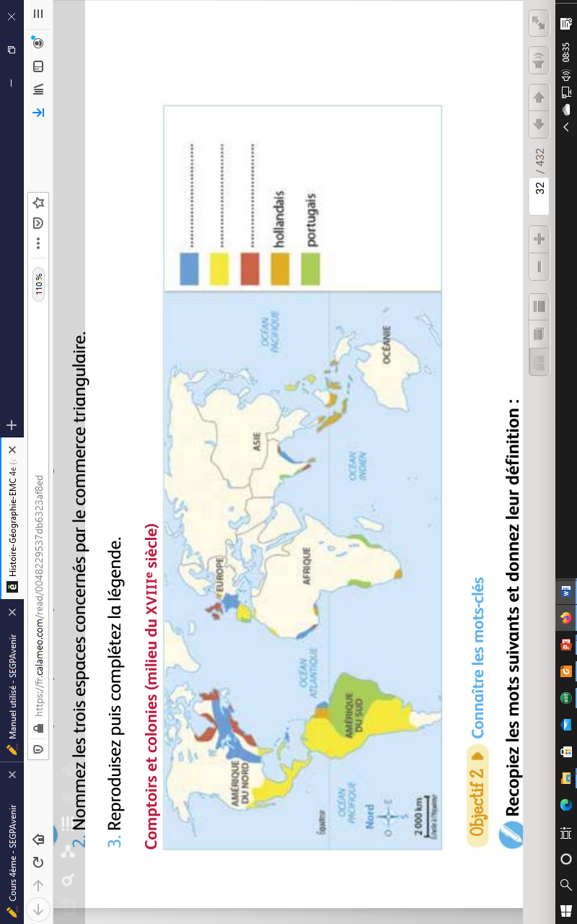

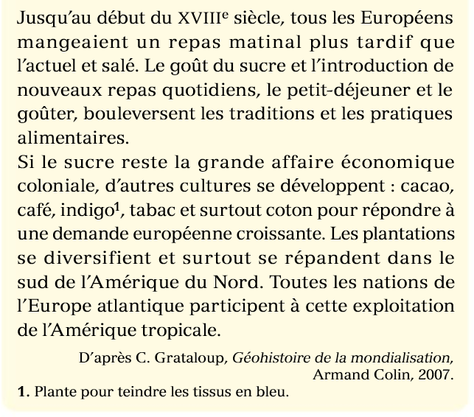

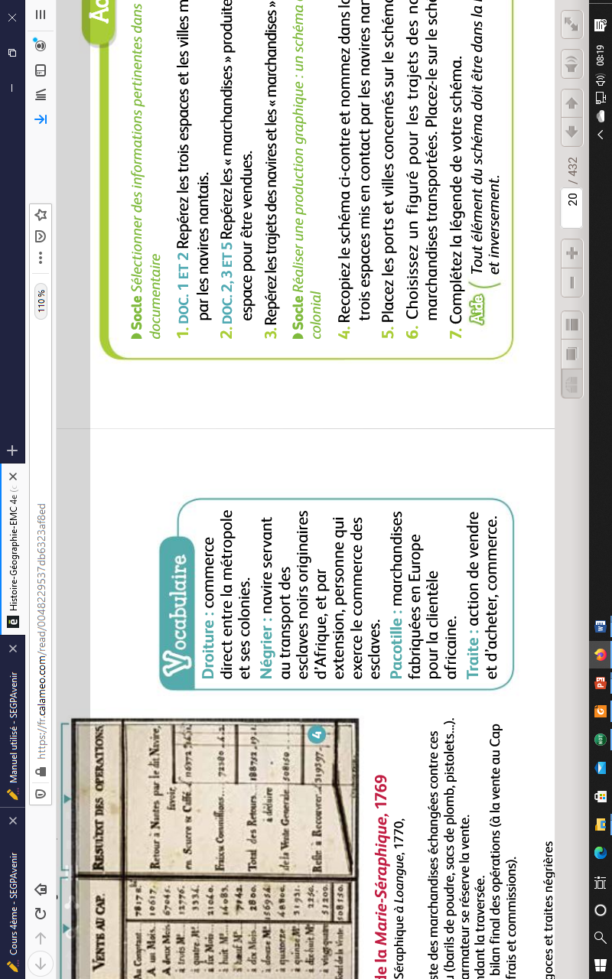
- Questions : Qui mangent de plus en plus de sucre ?
- Que mangent-ils également de plus en plus ?
- D’où viennent ces produits ?
- A ton avis comment se fait le transport de ces produits ?
- Quel trajet prennent-ils ? Trace ce trajet sur la carte.

